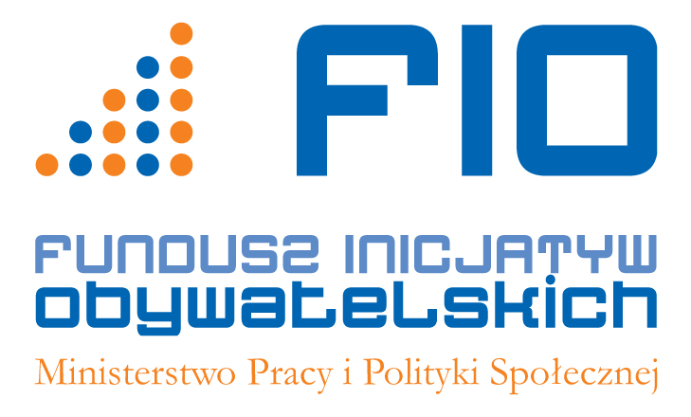

Spotkanie informacyjne dot. Programu Funduszu Inicjatyw Obywatelskich 2016

Termin: 24 listopada 2015 r. godz. 10.30 – 13.00

Miejsce: Wojewódzki Dom Kultury w Kielcach, ul. ks. Piotra Ściegiennego 2
sala lustrzana I piętro

10.00 – 10.30 – Rejestracja uczestników

10.30 – 10.35 – Powitanie i otwarcie spotkania
Agnieszka Piwnik-Piecyk – Pełnomocnik Marszałka Województwa Świętokrzyskiego ds. kontaktów z organizacjami pozarządowymi

10.35 – 11.35 – Prezentacja Regulaminu konkursu Fundusz Inicjatyw Obywatelskich w 2015 oraz zasad ubiegania się o dotację (wskazanie podmiotów uprawnionych
i nieuprawnionych do udziału w konkursie, procedura ubiegania się
o otrzymanie dotacji, kryteria ogólne i szczegółowe oceny, procedura oceny
i przyznawania dotacji, komponenty)
Joanna Malarczyk – Ekspert oceniający oferty w ramach FIO 2016

11.35 – 11.50 – Przerwa

11.50 – 12.45 - Prezentacja logiki projektowej projektów społecznych (prezentacja dotycząca zagadnień logiki projektowej takich jak m. in. wyjaśnienie myślenia projektowego, opracowywanie projektów w kontekście rozumienia logiki projektu, planowanie działań, tworzenie harmonogramu i budżetu projektu.

Joanna Malarczyk – Ekspert oceniający oferty w ramach FIO 2016

12.45 – 13.00 – Podsumowanie i zakończenie

